b4F 소개 – 의료진 소개, 병원 둘러보기, 진료시간 안내 및 오시는 길. b4F 스토리
눈성형 – 눈재수술, 쌍커풀, b4F트임, 눈썹리프팅, 눈밑성형, 눈매교정,
코성형 – b4F분석 코성형, 3d 맞춤형 코성형, 무보형물 코성형, 기능코 수술
리프팅/거상 – 이마리프팅, 안면거상, 실리프팅
지방성형 – 나노 눈지방이식, 풀페이스 지방이식, 지방흡입, 여유증
petit– 재시술/쁘띠 문제해결 센터 전문 쁘띠 , 무통증 수면쁘띠,
b4F를 만나는법 – [카톡상담,. 온라인상담, 모델지원 & 기타문의]

[리프팅/거상]
[이마리프팅]
“답답함의 진짜 원인은 처진 눈썹과 이마!”
비포애프의 이마리프팅이란? 3 points!

1. 처진 눈매 때문에 상담을 오시는 많은 분들의 근본적 원인은 의외로 눈이 아닌 중력과 과도한 움직임에 의해 점점 처지는 눈썹과 이마가 문제인 경우가 많습니다.
2. 단순히 피부만 자르는 것은 예전의 트렌드로 최근의 눈수술은 눈과 눈썹, 이마를 하나의 연결된 부위로 보고 근본적 원인을 함께 해결합니다.
3. 노년층 만의 ‘거상’ 수술이 아니더라도 젊은 층에서도, 쌍커풀 수술은 잘 되었지만, 바뀐 시야적응으로 인해 눈썹이 2~3개월 뒤 내려오며 강해보이거나 눈썹 아래가 답답해보이는 인상으로 변하신 분들도 많습니다.

비포애프의 이마리프팅은 최근 트렌드에 따라 처진 눈매, 눈썹과 주름진 미간, 이마주름까지 한번에 해결이 가능한 안티에이징 수술로 처져보이는 인상이나 노화로 인한 상안면부의 인상을 시원하게 개선하는 수술입니다.

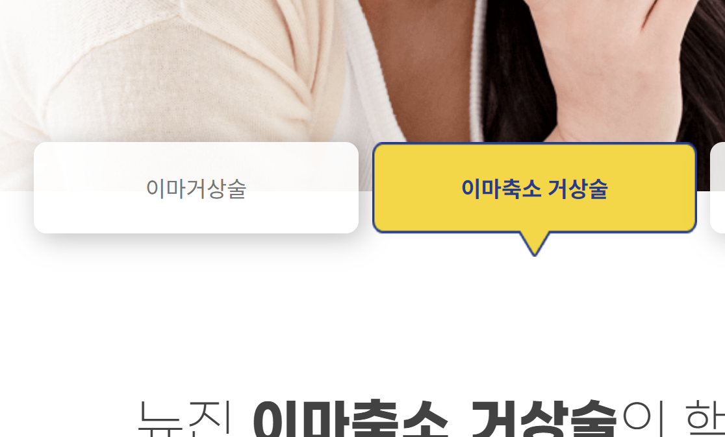
((위가 메인 설명이고 이마거상술과 이마축소거상술로 나뉩니다))
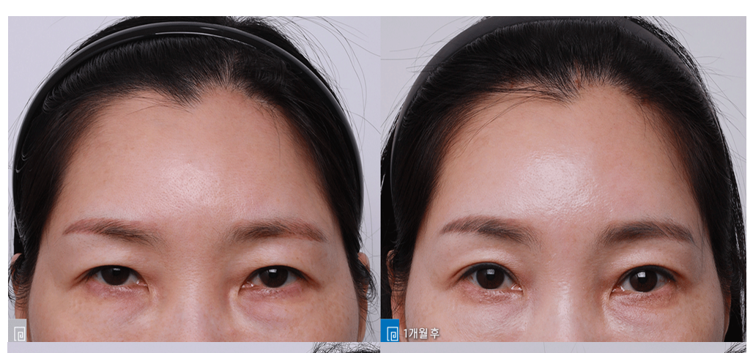
((참고 이미지입니다))

[내시경 이마거상술]
“내시경을 이용해 최소흉터로 처진 눈매와 이마를 동시에 시원하게!”
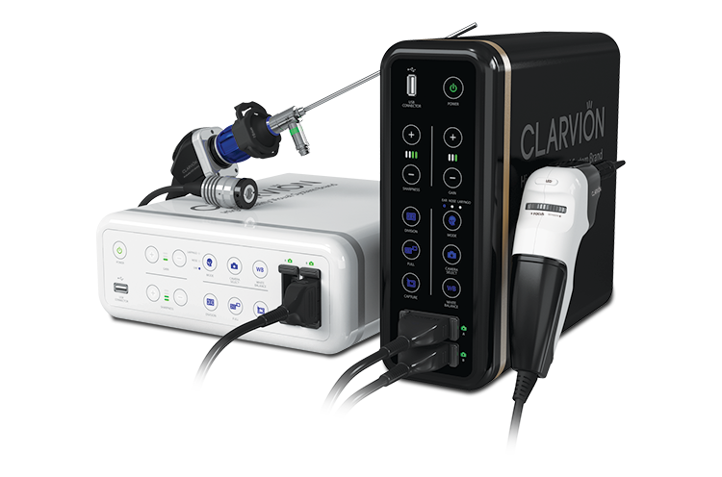 (장비사진)
비포애프 성형외과는 많은 수술경험과 최신 full HD 고화질 내시경을 이용하여, 머리카락 속의 작은 절개선만을 통해 직접 중요한 혈관과 신경을 확인하며 다치지않게 박리하여 빠른 회복기간과 최소한의 흉터로 시원한 인상으로 개선해드립니다.

<수술방법> (참고 : abps.co.kr/page/forehead_lift)
1. 헤어라인 안쪽에서 3~5곳을 절개 (절개수는 비대칭, 거상정도에 따라 상담후 한분한분 개별적으로 달라집니다)
2. full HD 고화질 내시경을 이용하여 이마와 미간까지 충분한 박리
3. 처진 부위를 위로 당기고 봉합사 이용하여 골막고정
4. 두피봉합을 통해 모발손상과 흉터를 최소화

<추천 대상>
깊은 이마주름과 미간주름이 있는 경우, 이마가 좁은 경우
눈썹, 눈꺼풀 처짐이 심한 경우.
반복된 상안검 수술을 했지만 무거운 눈매가 해결이 되지않았던 경우
눈썹 모양이 화나보이거나, 인상개선을 원하는 경우
눈과 눈썹사이가 좁아 답답해 보이는 분

<비포애프 내시경 이마리프팅의 강점>
1. 많은 눈(쌍커풀)수술 경험이 있는 의료진의 분석에 따라 필요한 경우에만 권유
2. 눈, 쌍커풀라인과의 조화, 비대칭을 고려한 거상 양 조절
3. 흉터를 최소화한 절개와 HD내시경을 이용하여 빠른 회복기간
4. 미간 찡그림근육 절제를 통해 인상개선을 동시에 시행
5. 엔도타인 등 이물질을 사용하지 않아 부작용의 위험이 적습니다.

*(이마의 높이가 6.5cm 이하인 분들에게 권장드리며, 정확한 수술방식의 선택은 대표원장님과의 1:1 상담 이후 결정됩니다)

-----------------------------

[이마 축소거상술]
“넓은 이마 컴플렉스 해결과 시원한 눈매를 동시에!”
이마가 너무 넓은 환자분에서 내시경 이마 리프팅 만을 진행할 경우, 일부 환자에서는 동시에 얼굴 전체의 비율이 깨져 조화롭지 못할 수 있습니다. 이 경우 헤어라인 부위에서 피부와 근육을 절개하며 콤플렉스였던 이마의 크기를 줄이면서, 동시에 눈썹 리프팅도 진행하여 두가지 효과를 함께 얻을 수 있습니다

<수술방법> (참고 : https://newjeanps.com/eye4)
1. 헤어라인을 따라, 절제할 양을 정하고 디자인
2. 모낭의 손상을 최소화하며 섬세한 절개 후 피부, 근육 절제
3. 내시경을 통해 눈썹 주위의 미간근육, 신경을 박리
4. 헤어라인 앞뒤를 당겨 골막고정
5. 섬세하게 봉합하여 흉터를 최소화하며 완성

<추천 대상>
이마가 넓고, 헤어라인이 뒤로 넘어가는 듯이 보이는 경우
이마 주름이 심하면서, 눈썹의 처짐도 개선하는 경우
M자 탈모 증상을 갖고있으면서 눈썹리프팅의 경우에 해당하는 남성분
이마가 넓지만 눈썹 밑 중간 부위는 좁아보여 얼굴의 세로비율이 조화롭지 못한 경우

<비포애프 이마 축소거상술의 강점>
1. 많은 쌍커풀수술 경험이 있는 의료진의 분석에 따라 필요한 경우에만 권유
2. 눈과의 조화, 비대칭, 얼굴 전체의 비율을 고려한 거상정도 조절
3. 섬세한 전문의의 디자인과 정성들인 봉합으로 최소한의 흉터
4. 엔도타인 등 이물질을 사용하지 않고 실만을 사용하여 봉합하여 부작용의 위험이 적음.

*(이마의 높이가 6.5cm 이상인 분들에게 권장드리며, 정확한 수술방식의 선택은 대표원장님과의 1:1 상담 이후 결정됩니다)

.
[안면거상]
“피부만이 아닌 SMAS층을 당겨주는 2단계 리프팅!”

SMAS 층이란?
얼굴을 구성하는 4~5개의 층구조 (피부/피하지방층/SMAS/ 깊은근육,인대층/뼈) 에서 중간에 위치하는 얇은 섬유근막층으로, 이 부위가 약해지고 늘어나는 것이 노화의 가장 큰 근본적 원인입니다.
안면거상술에서는 피부가 아닌 이 SMAS 근막층을 당겨주어야 확실한 리프팅이 가능합니다.
(같은 원리로 필요시에는, 함몰된 지방층의 보충 또한 동시에 필요할 수 있습니다.)

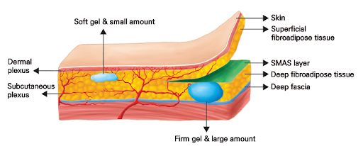
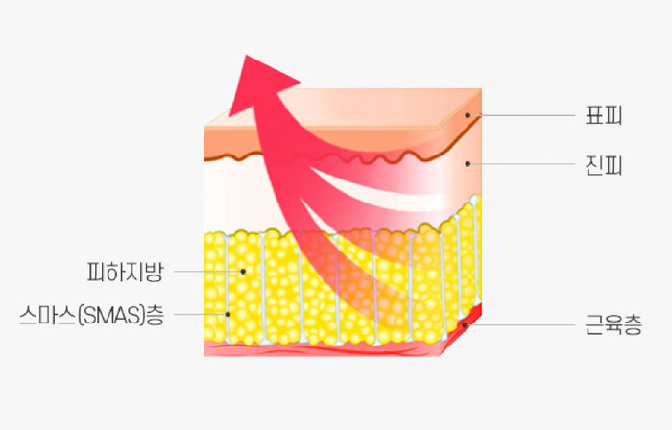
((참고 이미지입니다.))

<b4F 안면거상술 수술방법>
근본적 원인인 근육/SMAS 근막층을 함께 당기는데 초점이 맞춰진 수술입니다.
1. 관자부위 헤어라인 안쪽부터 귀 뒤까지 절개합니다.
2. 피부와, SMAS층을 박리합니다.
3. 얼굴의 형태에 맞춰 SMAS층의 방향을 정해 당겨주고 봉합합니다.
4. 근막 리프팅 후에 남게 되는 과다한 피부를 절제하고 봉합합니다.
5. 완성

<b4F 안면거상술 추천대상>
1. 확실하고 지속적인 리프팅 효과를 원하시는분
2. 레이저나 실리프팅 시술등을 해도 효과가 없던 분
3. 얼굴의 전체적인 팽팽한 탄력을 잃은 경우
4. 팔자, 볼처짐, 내려온 턱선 등 전체적 윤곽선이 처진 경우

<비포애프 안면거상술의 강점>
1. 단순 피부절제, 미니거상이 아닌 정석적인 풀페이스 SMAS 거상
2. 안면거상은 물론 다수의 지방이식 케이스 경험으로 볼륨부족도 조화롭게 해결 가능.
3. 대리수술 없는 1인 전문의 원장의 환자를 생각하는 섬세한 봉합
4. 세심한 경과와 후관리 시스템

[실리프팅]
“절개없는 빠르고 간단한 리프팅!”

실리프팅이란? : 절개없이 피부내 근육층 위로 녹는 실을 주입하여 처진 피부와 근육을 탄력있게 잡아당겨주는 시술입니다. 회복이 빠르고 통증이 적어 일반적 거상수술보다 부담이 덜 합니다. 다양한 시술방향으로, 단순히 조직을 끌어올릴뿐 아니라 피부의 콜라겐 생성까지 촉진하는 효과까지 얻을 수 있습니다.
실에는 다양한 종류가 있고, 연령층, 유지기간 사용부위에 따라 다양한 선택이 필요합니다.
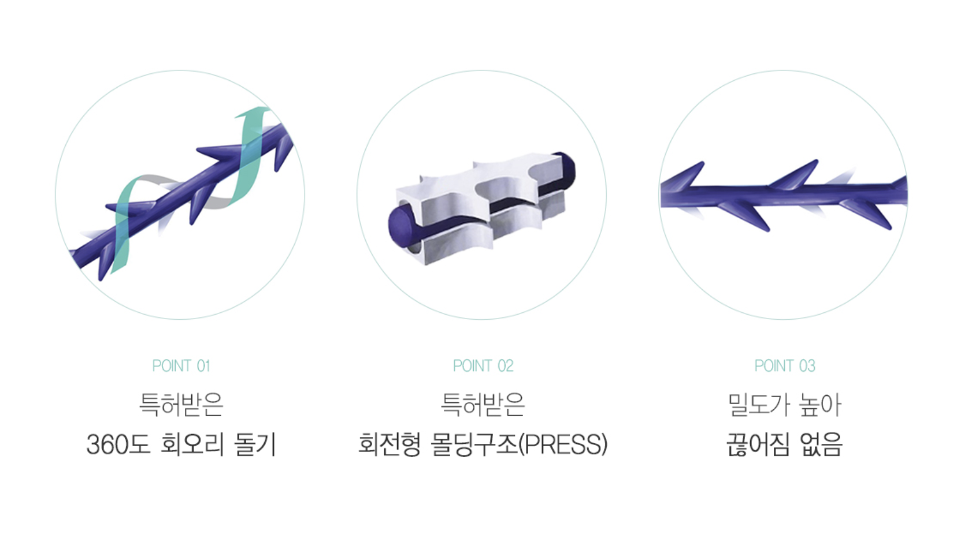-
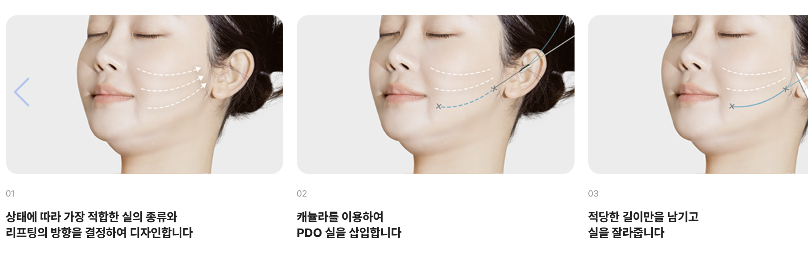
(참고 이미지)
<시술방법>
1. 연령대, 시술부위에 따라 적합한 실을 선택하고 리프팅의 방향을 결정합니다.
2. 국소마취후 작은 바늘구멍에 캐뉼라를 이용하여 실을 삽입합니다.
3. 조직을 당겨줘 고정시킨 후, 남는 실을 잘라줍니다.

<실리프팅 추천 대상>
1. 수술이 부답스럽고, 레이저 등의 비수술적 방법보다 더 확실한 효과를 원하시는 분
2. 리프팅과 콜라겐 재생으로 피부 탄력 효과도 함께 원하는 경우
3. 늘어진 볼살, V 라인 등의 시술을 빠른 회복기간 내에 개선하고 싶은 경우
4. 시술 후 자연스러운 움직임을 가지면서도 즉각적인 리프팅 효과를 원하는 경우

